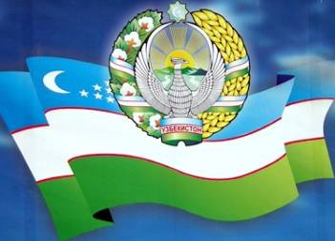
Нефтгаз ва Кимё Машинасозлик Заводи»
Сизни Ўзбекистон мустақиллигининг 25 йиллиги билан табриклайди!
Сизга сиҳат-саломатлик ва бахт-саодат, Ватанимизнинг фаровонлиги йўлидаги улкан ютуқлар тилаймиз!

АО « Завод Нефтегазового и Химического Машиностроения»
поздравляет вас с 25-летием независимости Узбекистана!
Искренне желаем всем мира и добра, здоровья и счастья, огромных успехов в созидательном труде на благо процветания нашей Родины!

The joint-stock company «NEFTGAZ VA KIMYO MASHINASOZLIK ZAVODI»
congratulates you on the 25th anniversary of independence of Uzbekistan!
Sincerely we wish all the world and good, health and happiness, huge successes in creative work for the prosperity of our Motherland!

